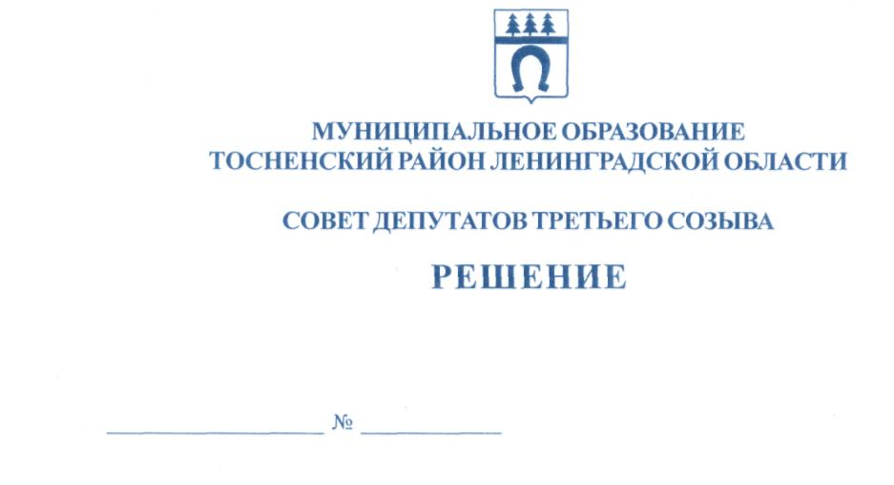

15.05.2017 134

О внесении изменений в Регламент работы совета депутатов
муниципального образования Тосненский район Ленинградской
области, утвержденный решением совета депутатов муниципального
образования Тосненский район Ленинградской области от 10.02.2006
№ 32 (с последующими изменениями, внесенными решениями совета
депутатов муниципального образования Тосненский район Ленинградской
области от 20.02.2014 № 254, от 30.03.2016 № 83)

В соответствии с ч.2 ст. 179 Бюджетного кодекса Российской Федерации, п.16.1 ст.16 Положения о бюджетном процессе в муниципальном образовании Тосненский район Ленинградской области, утвержденного решением совета депутатов муниципального образования Тосненский район Ленинградской области от 22.11.2013 № 239 (с учетом изменений, внесенных решениями совета депутатов муниципального образования Тосненский район Ленинградской области от 14.05.2014 № 264, от 28.06.2016 № 95, от 24.08.2016 № 100), совет депутатов муниципального образования Тосненский район Ленинградской области
РЕШИЛ:

1. Внести в Регламент работы совета депутатов муниципального образования Тосненский район Ленинградской области, утвержденный решением совета депутатов муниципального образования Тосненский район Ленинградской области от 10.02.2006 № 32 (с последующими изменениями, внесенными решениями совета депутатов муниципального образования Тосненский район Ленинградской области от 20.02.2014 № 254, от 30.03.2016 № 83) следующие изменения:
1.1. Дополнить статьей 5 следующего содержания: «5. Порядок рассмотрения проектов муниципальных программ и предложений о внесении изменений в муниципальные программы
5.1. Проект муниципальной программы и предложения о внесении изменений в муниципальную программу направляются в совет депутатов муниципального образования Тосненский район Ленинградской области главой администрации муниципального образования Тосненский район Ленинградской области.
5.2. Одновременно с проектом муниципальной программы, предложениями о внесении изменений в муниципальную программу должны быть представлены:
- пояснительная записка к муниципальной программе, предложениям о внесении изменений в муниципальную программу, в которой отражается их финансово-экономическое обоснование;
- текст изменений в муниципальную программу (в случае направления предложений о внесении изменений в муниципальную программу);
- заключение Контрольно-счетной палаты муниципального образования Тосненский район Ленинградской области по проекту муниципальной программы, предложениям о внесении изменений в муниципальную программу.
5.3. Глава муниципального образования направляет проект муниципальной программы, предложения о внесении изменений в муниципальную программу с представленными к ним документами в одну из постоянных комиссий совета депутатов муниципального образования Тосненский район Ленинградской области в соответствии с направлениями ее деятельности (далее - профильная постоянная комиссия) для рассмотрения на заседании профильной постоянной комиссии.
5.4. Председатель профильной постоянной комиссии обеспечивает рассмотрение муниципальной программы, предложений о внесении изменений в муниципальную программу в течение 10 рабочих дней, следующих за днём поступления указанных документов в профильную постоянную комиссию.
5.5. Профильная постоянная комиссия, рассмотрев представленный проект муниципальной программы, предложения о внесении изменений в муниципальную программу, принимает одно из следующих решений:
- одобрить муниципальную программу, предложения о внесении изменений в муниципальную программу;
- рекомендовать администрации муниципального образования Тосненский район Ленинградской области доработать проект муниципальной программы, предложения о внесении изменений в муниципальную программу с учетом замечаний и предложений профильной постоянной комиссии, заключения Контрольно-счетной палаты муниципального образования Тосненский район Ленинградской области. Решение профильной постоянной комиссии о рекомендациях по доработке должно содержать замечания и предложения, которые предлагается учесть.
5.6. Решение профильной постоянной комиссии, принятое по результатам рассмотрения муниципальной программы, предложений о внесении изменений в муниципальную программу, направляется в администрацию муниципального образования Тосненский район Ленинградской области главой муниципального образования Тосненский район Ленинградской области в течение трех рабочих дней, следующих за днем его принятия».
1.2. Статьи 5 - 7 считать соответственно статьями 6 - 8.
2. Аппарату совета депутатов муниципального образования Тосненский район Ленинградской области обеспечить официальное опубликование и обнародование настоящего решения.

Глава муниципального образования В.В. Захаров

Носов 33259
12 га

